口腔解剖生理
牙体解剖生理
一．绪论
- 临床牙位标记p11
- 牙萌出顺序：
乳牙：Ⅰ→Ⅱ→Ⅳ→Ⅲ→Ⅴ
恒牙：上颌：6→1→2→4→3→5→7或6→1→2→4→5→3→7
下颌：6→1→2→4→3→5→7或6→1→2→3→4→5→7
- 牙体解剖术语p15
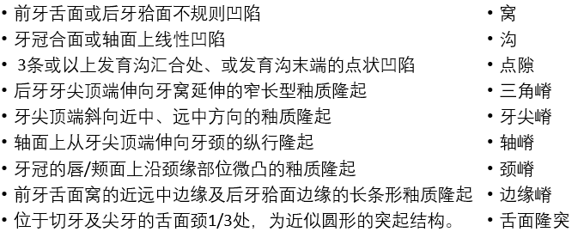
二．切牙解剖
1.上颌中切牙
唇面 | 舌面 | 邻面 | 切嵴 | 牙根
梯形  切颈径>近远中径  切缘、近中缘--较直  远中缘、颈缘--圆突 | 舌窝与舌隆突（最高点） | 三角形  近中面平、略大  远中面稍短、圆突 | 切嵴位于牙体长轴唇侧 | 粗壮较直  圆三角形

2.上颌侧切牙
唇面 | 舌面 | 邻面 | 切嵴 | 牙根
与中切牙类似  近中切角锐角  远中切角圆弧形  切缘明显偏向远中 | 舌窝窄而深  边缘嵴明显 | 三角形  近中面略平直  远中面较圆突 |  | 根细长  卵圆形
3.下颌中切牙
唇面 | 舌面 | 邻面 | 切嵴 | 牙根
全口最小的牙齿  切颈径明显大于近远中径  切缘平直  近中切角、远中切角相等 | 舌窝浅  边缘嵴不明显  舌隆突较小 | 三角形  切端位于牙体长轴上 |  | 扁窄的单直根  根中1/3呈葫芦形  唇舌径大于近远中径  远中面凹陷略深
- 下颌侧切牙
唇面 | 舌面 | 邻面 | 切嵴 | 牙根
体积大于下颌中切牙  切缘远中向根方倾斜  远中切角圆钝 | 舌窝浅  边缘嵴不明显  舌隆突较小 | 三角形
- 临床应用P25
三．尖牙解剖
1.上颌尖牙
唇面 | 舌面 | 邻面 | 切嵴 | 牙根
五边形  近中缘＞远中缘  近中斜缘＜远中斜缘  牙尖约为直角 | 近中边缘嵴>远中边缘嵴  近中牙尖嵴<远中牙尖嵴  舌隆突明显  有舌轴嵴，分为近、远中舌窝 | 三角形，颈部厚 | 四嵴四斜面 | 粗壮的单直根  唇舌径＞近远中径  横切面卵圆形

2.下颌尖牙
唇面 | 舌面 | 邻面 | 切嵴 | 牙根
窄长五边形  切颈径大于近远中径  近中斜缘约远中斜缘1/2 | 略小于唇面  舌窝浅 |  |  | 细长单根，扁圆形
3.临床应用p27
四．前磨牙解剖P28
1.上颌第一前磨牙
颊面 | 舌面 | 邻面 | 𬌗面 | 牙根
五边形  颊轴嵴、发育沟明显  外形高点在颈1/3  颊尖顶偏远中 | 与颊面类似，小于颊面  舌尖顶偏近中 | 四边形  近中面>远中面  近中面有近中面沟 | 六边形  颊尖顶偏远中（全口唯一）  颊舌径>近远中径  颊侧较舌侧宽  颊尖高大锐利，舌尖低矮圆钝 | 扁根：颊舌径>近远中径  双根率约50%
2.上颌第一前磨牙与上颌第二前磨牙对比
 | 颊面 | 舌面 | 邻面 | 𬌗面 | 牙根
第一前磨牙 | 轮廓明显、颈部缩窄 | 明显小于颊面 | 有近中面沟 | 轮廓明显，颊尖>舌尖  颊尖偏远中（全口唯一） | 双根率50%
第二前磨牙 | 圆钝、颈部宽 颈部缩窄不明显 | 约等于或略小于颊面 | 很少有近中面沟 | 轮廓圆钝，颊尖=舌尖 | 多为扁形单根
3.下颌第一前磨牙“小尖牙”
（1）总体形态：前磨牙中体积最小的牙；舌尖高度约为颊尖的1/2；牙冠向舌侧倾斜，牙体长轴几乎过颊尖顶；颊舌径与近远中径几乎相等
颊面 | 舌面 | 邻面 | 𬌗面 | 牙根
五边形  颈部缩窄明显  颊轴嵴明显  外形高点：颈1/3 | 较小，约为颊面的1/2  舌尖极小，偏近中  舌轴嵴不明显 | 四边形  明显舌倾  颊尖定位于牙体长轴上 | 圆三角形  颊尖高大、锐利，舌尖特小 颊尖顶、舌尖顶均偏近中  颊尖三角嵴、舌尖三角嵴相连形成横嵴（特征性结构）  近中窝较小，远中窝较大（鉴别左右下颌第一前磨牙） | 单根  较扁，颊侧宽于舌侧  根尖偏远中
4.下颌第二前磨牙“小磨牙”
（1）总体形态：牙冠颊舌径、近远中径、𬌗龈颈几乎相等；牙冠向舌侧倾斜程度小；牙体长轴位于颊侧，不过颊尖；颊、舌尖高度相差较小
颊面 | 舌面 | 邻面 | 𬌗面 | 牙根
五边形  颊尖偏近中  颊轴嵴不明显  外形高点：颈1/3 | 舌面宽度与颊面相近  近舌尖>远舌尖  舌沟跨过𬌗面形成舌面沟 | 四边形  外形高点：𬌗1/3偏颊侧 | 方圆形  颊尖>近舌尖>远舌尖  Y形发育沟（三尖型）  U/H型发育沟（两尖型） | 扁圆单根  颊舌径>近远中径  根尖偏远中

五．磨牙解剖
1.上颌第一磨牙
颊面 | 舌面 | 邻面 | 𬌗面 | 牙根
近似梯形  近远中径>合颈径  近中缘平直、较长  远中缘圆突、稍短  𬌗缘>颈缘  颊面沟，与颊轴嵴近似平行  颊面沟止于中1/3颊面点隙 | 大小与颊面相近  𬌗缘>颈缘  近舌尖>远舌尖  远舌沟延伸为舌面沟 | 四边形  颊舌径>合颈径 | 斜方形  近颊合角、远舌合角（锐角）  远颊合角、近舌合角（钝角）  近舌尖>近、远中颊尖>远舌尖  斜嵴：远颊尖和近舌尖的三角嵴相连（上颌第一磨牙标志）  卡氏尖：未达到𬌗面，本质为结节 | 3根，颊舌向  • 近颊根  • 远颊根  • 舌根
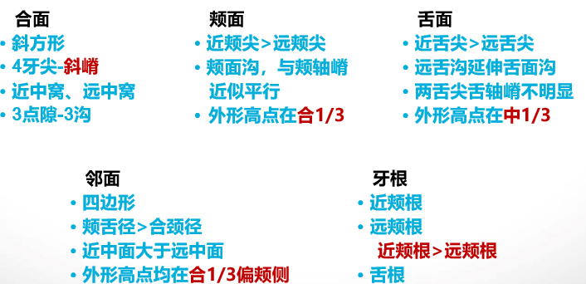

2.上颌第二磨牙与上颌第一磨牙的区别：
- 整体稍小 , 近远中缩窄
- 颊面从近中至远中向舌侧倾斜度较大
- 远颊尖明显缩小
- 远舌尖明显缩小、甚至消失
- 斜嵴不明显，远中沟越过
- 牙根间距小，甚至融合
3.上颌第三磨牙
牙冠多为圆三角形形态，牙冠窄小，根短，轴面中1/3圆突
多尖多副沟，多根多融合，多变异
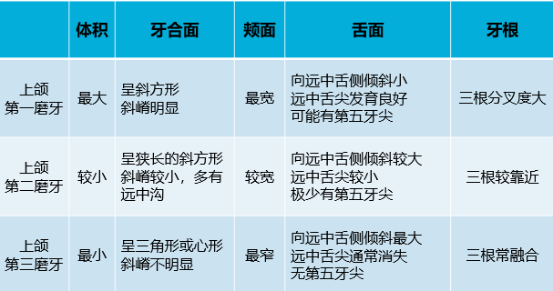

4.下颌第一磨牙
颊面 | 舌面 | 邻面 | 𬌗面 | 牙根
略呈梯形  𬌗缘>颈缘  近远中径>合颈径  颊面沟：末端形成点隙  有远颊面沟 | 比颊面略小  舌面沟：较颊面沟短、浅。止于合1/3 | 四边形  牙冠舌倾明显 | 略似长方形  近远中径>颊舌径  颊侧牙尖矮小、圆钝  舌侧牙尖高大、锐利  近舌尖＞远舌尖＞近颊尖＞远颊尖＞远中尖 | 2根，近远中向  近中根>远中根
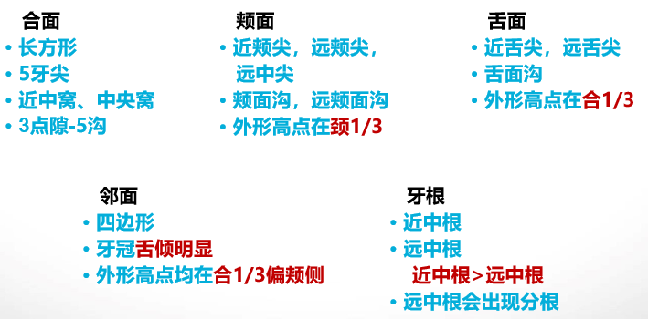
5.下颌第二磨牙
颊面 | 舌面 | 邻面 | 𬌗面 | 牙根
近颊尖、远颊尖  只有颊面沟 | 与下颌第一磨牙类似 | 舌倾明显 | 4牙尖  近颊尖>远颊尖  近舌尖>远舌尖 | 近中根、远中根  根柱较长、根分叉度小  常见牙根舌侧分叉，颊侧融合，C形根
- 下颌第三磨牙
多尖多副沟、多根多融合、多变异
7.临床应用：P38
牙列、颌与颌位
牙列
- 牙列长度：左右侧中切牙唇侧最突点连线与牙列左右侧最后一颗牙远中突点连线之间的垂直距离称为牙列长度
- 牙列宽度：左右侧同名牙同名解剖标志之间的距离称为牙列宽度
- Terra指数：牙列宽度与牙列长度的比值
- Bolton指数：包括第一磨牙在内下颌12个牙近远中径总和与上颌12个同名牙近远中径总和之比
- 颌平面：连接上颌中切牙的近中切点，到第一磨牙近中或远中颊尖的连线所构成的假想平面，与鼻翼耳屏线近似平行
- 牙的倾斜规律：P68
- Spee 曲线：从侧面看，连接下颌切牙的切缘、尖牙牙尖、前磨牙颊尖、磨牙颊尖，形成一条凹向上的弧形曲线。在前磨牙与第一磨牙区最低，向后逐渐抬高，一直延伸至髁突颈的前缘。又称下颌的纵𬌗曲线
- 补偿曲线（compensating curve）：连接上颌切牙切缘、尖牙牙尖、前磨牙颊尖、磨牙颊尖，形成一条凹向下的曲线。在第一磨牙近中颊尖以前较平坦，从第一磨牙远中尖开始逐渐向上弯曲。
- Wilson曲线：从正面观，连接上和两侧同名磨牙的颊尖、舌尖，形成一条凸乡下的弧形线。又称为上颌横𬌗曲线。
- Balkwill角：从髁突中心点至下颌中切牙近中切角连线与颌平面所构成的夹角。平均为26°
- Bonwill 三角学说：下颌牙弓是以下颌中切牙近中切角和双侧髁突中心点相连为一等边三角形，边长为10.16cm。
- Monson球面学说：下颌牙弓颌平面是一个以眉间点为中心，10.16cm为半径的球面的一部分，且上颌补偿曲线也是此球面的一部分
颌
- 颌与关节之间的相互关系（论述）
- 牙尖交错𬌗ICO：是指上下颌牙牙尖交错，达到最广泛、最紧密接触的一种咬合关系。
- 𬌗的关键：第一磨牙关系比尖牙关系作为解剖标志其应用更加普遍，称为𬌗的关键
原因：①第一恒磨牙是恒牙中最早萌出的牙，其位置不受乳牙牙根吸收的影响
②第一磨牙的牙根多、根分叉度大。上颌第一磨牙又位于骨质较为致密的上颌骨颧弓根处的颧牙槽嵴内，使牙萌出后更加稳定。③第一磨牙的位置在后牙牙弓中段，靠近咀嚼肌收缩的合力作用点附近。
- 六种咬合关系（论述）：P76
- 正常咬合：上前牙覆盖下前牙唇面1/3以内，水平距离1~3 mm。属生理性咬合，咀嚼功能正常。
- 对刃咬合：上下前牙切端相对，覆𬌗与覆盖均为0 mm。为临界咬合状态，长期可致切缘磨耗。
- 深覆咬合：上前牙覆盖下前牙超过冠长1/3~1/2。重度者下前牙咬及腭侧牙龈，可致软组织创伤及下颌运动受限。
- 深覆盖咬合：上前牙切端至下前牙唇面水平距离超过3 mm。俗称“龅牙”，影响美观及切割功能。
- 反咬合：上前牙位于下前牙舌侧，咬合关系相反。可致下颌前伸、面中部凹陷，需早期矫治。
- 开咬合：前牙区无垂直向接触，存在间隙。导致切割功能障碍及发音异常，常与不良习惯相关。
- 眶眼平面/Frankfort平面/FH平面：又称为面横平面或水平面，是由外耳道上缘至眶下缘所形成的平面
- 鼻翼耳屏线/Camper‘s line/Ala-tragus line：指从一侧鼻翼中点到同侧耳屏中点的假想连线，与𬌗平面平行，与眶耳平面的交角为15°
颌位
- 颌位：指下颌骨相对于上颌骨或者颅骨的位置关系。最基本、具有可重复性、稳定性好的下颌位有：牙尖交错位、后腿接触位、下颌姿势位
- 牙尖交错位ICP：是指上下颌牙牙尖交错，达到最广泛、最紧密接触时下颌骨所处的位置。
- 肌理闭合道：指在牙尖交错位附近，闭口肌群在神经系统的调控下，引导下颌沿稳定的肌肉收缩力方向，最终使牙尖交错面自然、稳定地咬合接触的下颌闭合路径。
- 后退接触位RCP：从ICP开始，下颌可以向后下移动少许，后牙牙尖斜面保持部分接触，受颞下颌韧带的限制，下颌不能再向后退，是下颌的生理最后位。
- 铰链开口运动：指下颌在小范围开闭口运动初期，髁突仅在关节下腔作单纯转动运动，而不伴随滑动运动的生理性下颌运动。开口度18~25mm。
- 正中关系CR：铰链运动范围内所有颌位的集合
- 正中关系位CRP：正中关系最上位，即RCP
- 息止颌间隙：人直立或端坐，两眼平视前方，不咀嚼、说话时，提颌肌群轻微收缩以对抗下颌骨所承受的重力，上下颌牙之间有一前大后小的楔形间隙。
- 下颌姿势位MPP：形成息止颌间隙的情况下，下颌所处的位置称为下颌姿势位。
- 垂直距离：也称为面下1/3高度，用鼻底到软组织颏下点之间的距离表示。ICP垂直距离=MPP垂直距离-息止颌间隙。
- 正常人在24小时内，上下颌牙接触的时间仅有17分钟，其余时间都是分开的。
- 前伸颌干扰与前伸平衡颌：下颌做前伸运动时，不仅前牙接触，后牙出现非正常接触，会阻碍下颌完成前伸轨迹。发生于天然牙列时，称为前伸颌干扰。发生于全口义齿时，称为前伸平衡颌
- 侧方颌干扰与侧方平衡颌：下颌向一侧做侧方运动时，非工作侧牙齿出现非正常接触，会阻碍正常侧方运动。天然牙列：侧方颌干扰；全口义齿：前伸平衡颌

颞下颌关节
- 盘突十二点位：闭口状态下，以髁突中线为垂线时，关节盘后带后缘通常是位于该垂直线上。
- 关节韧带小结
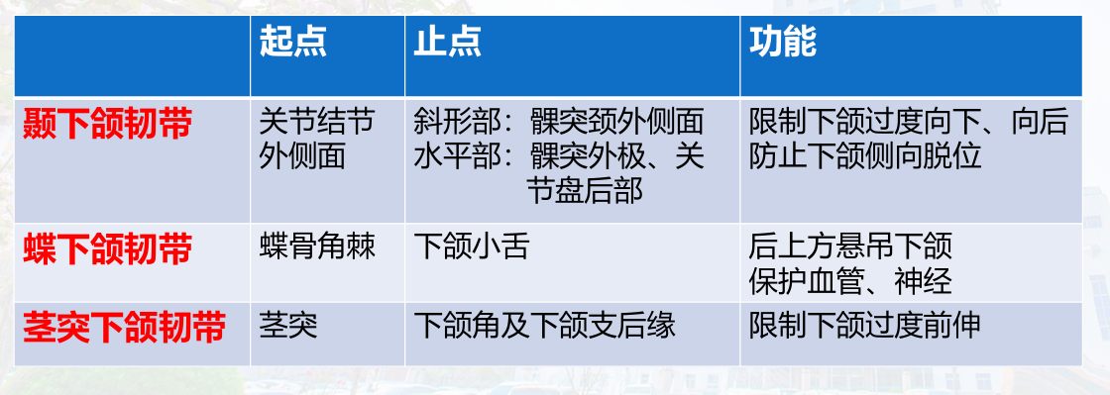
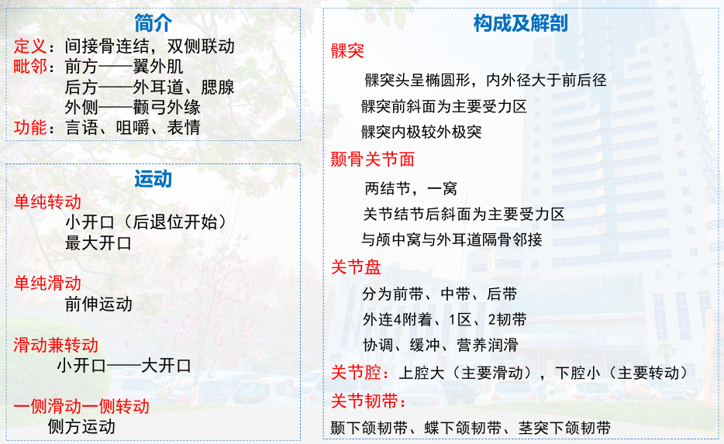

咀嚼肌
P110 117
- 口颌系统的肌链：存在于口腔颌面颈部肌肉中，与口颌系统功能相关的各组肌 肉及肌群相互密切配合，犹如以链的方式彼此相连所构成的肌系统
肌肉名称 | 起点 | 止点 | 功能（开口，闭口，前伸，后退，侧方）
颞肌 | 颞窝、颞深筋膜深面 | 下颌骨喙突及下颌支前缘至第三磨牙远中 | 闭口（上提下颌骨）、后退下颌骨，参与侧方运动
咬肌 | 浅层：颧弓前 2/3 及上颌骨颧突；深层：颧弓深面 | 浅层：下颌角咬肌粗隆；深层：下颌支上部及喙突 | 闭口（上提下颌骨），辅助前伸，参与侧方运动
翼内肌 | 浅头：上颌结节、腭骨锥突；深头：翼外板内面 | 下颌支内侧面翼肌粗隆 | 闭口（上提下颌骨），辅助前伸，单侧收缩参与侧方运动（下颌偏向对侧）
翼外肌 | 上头：蝶骨大翼颞下面及颞下嵴；下头：翼外板外侧面 | 上头：关节盘、关节囊；下头：下颌颈翼肌窝 | 开口（降下颌）、前伸下颌，单侧收缩参与侧方运动（下颌偏向对侧）
二腹肌 | 前腹：下颌骨二腹肌窝；后腹：颞骨乳突切迹 | 中间腱借滑车连于舌骨 | 开口（下拉下颌骨），提舌骨，拉颏部向后下
下颌舌骨肌 | 下颌骨内面下颌舌骨线 | 舌骨体前面 | 上提舌骨与口底，辅助开口（舌骨固定时下拉下颌）
颏舌骨肌 | 下颌骨颏棘 | 舌骨体前面 | 拉舌骨向前上方，辅助开口（舌骨固定时下拉下颌）
茎突舌骨肌 | 颞骨茎突 | 舌骨体与舌骨大角交界处 | 拉舌骨向后上方，辅助稳定舌骨，间接参与开口

下颌运动
- 下颌运动：下颌骨在神经系统的支配下，在颞下颌关节与𬌗的协同作用下，通过作用于下颌的肌肉使下颌骨发生的位移。有助于诊断咀嚼系统功能紊乱
- 铰链运动Hinge movement：铰链运动指在下颌运动的开口初期或闭口末期，双侧髁突在关节窝内单纯转动而不发生滑动时的运动轨迹。
- 切道轨迹：下颌切牙运行轨迹与眶耳平面夹角，正常约45-60度，与前牙覆𬌗成正比，与覆盖成反比。
- 髁道轨迹：髁突运行轨迹与眶耳平面夹角
- Bennett运动：工作侧髁突在侧旋运动时整体向工作侧方向滑行的现象，一般小于3mm
- Bennett角：侧旋运动时非工作侧髁突点轨迹与矢状面之间的夹角，一般小于20°
- 边缘运动：下颌向各个方向所能做的最大限度运动，代表了颞下颌关节、肌肉、韧带等组织结构在下颌运动方面的功能潜力。
- Possett运动：边缘运动在矢状面的投影
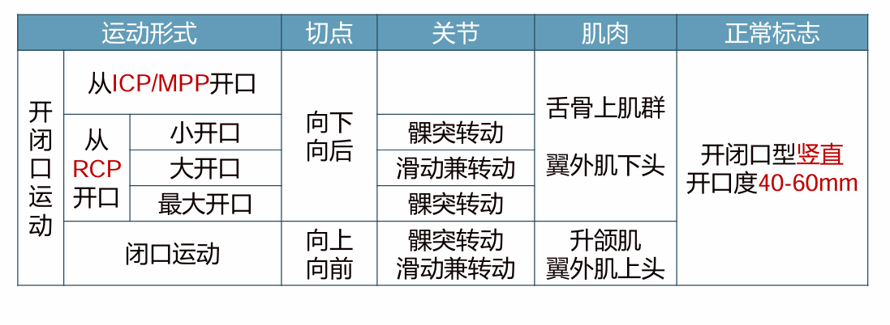
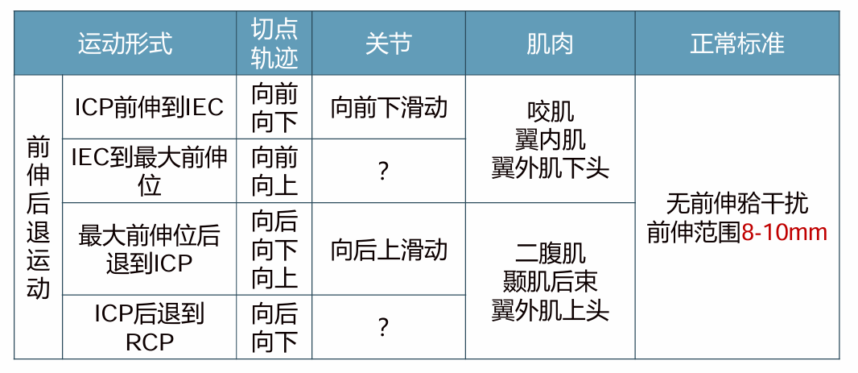
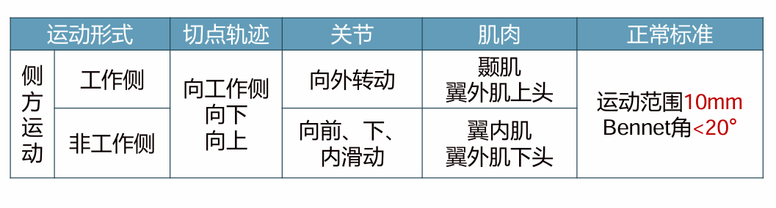

咀嚼
- 咀嚼活动：在神经系统的支配下，通过咀嚼机的收缩，使颞下颌关节、颌骨、牙齿及牙周组织产生节律性运动，将口腔内的大块食物切割成碎末，与唾液混合成食团，便于吞咽和吸收。唇、颊、舌、腭参与和协助完成咀嚼过程。
- 咀嚼周期：咀嚼运动是复杂的综合性运动，但下颌运动有一定的程序和重复性，此种程序和重复性称为咀嚼周期
- 咀嚼肌力/咀嚼力：参与咀嚼的肌肉所能发挥的最大力量称为咀嚼肌力。力量的大小视参与咀嚼的肌纤维的多少而定，以肌肉在生理状态下的横截面积的大小来衡量——肌肉
- 𬌗力/咀嚼压力：上下颌牙咬合时，牙周组织所承受之力称为𬌗力。在咀嚼时，牙齿承受的实际的咀嚼力量，临床上称为咀嚼压力，也称为𬌗力。——牙/牙周
- 最大𬌗力：牙周膜的最大耐受力——牙周
- 牙周潜力：在咀嚼各种食物时，并不需要很大的𬌗力，而牙齿及牙周支持组织，尚有很大的潜力——牙/牙周 （牙周潜力=最大𬌗力-𬌗力）
- 磨耗：在咀嚼过程中，由于牙面与牙面之间或牙面与食物之间的摩擦，使牙齿硬组织缓慢地、渐进性消耗的生理现象。多发生在牙的𬌗面、切嵴及邻面。
- 咀嚼周期的特点
- 轨迹图具有类似滴泪水的形态，开口相靠中线，不扣相偏侧方
- 自牙尖交错位开口时相，运动速度较快
- 近最大开口位时运动速度缓慢，但闭口运动始，速度又加快
- 闭口运动将近咬合接触时，运动速度缓慢
- 一个咀嚼周期时长为0.875s，其中牙齿接触约0.2s

